Национальный исследовательский университет "МЭИ"


Кафедра Теоретических Основ Электротехники

Лабораторная работа № 12Б (13)

Переходные процессы в линейных цепях с двумя накопителями

Выполнил:
Группа:
Проверил:

Москва 2019

Лабораторная работа № 12Б (13)
Переходные процессы в линейных цепях с двумя накопителями

1. Цель работы
Целью данной работы является экспериментальное исследование переходных процессов в линейной электрической цепи с двумя накопителями.

2. Ключевые слова
Накопитель, переходный процесс, коммутация, переходный ток, переходное напряжение, постоянная времени, установившийся ток, преходящий ток, колебательный процесс, апериодический процесс, предельный апериодический процесс, критическое сопротивление, коэффициент затухания, частота свободных колебаний.

3. Содержание работы
Процесс зарядки и разряда конденсатора С на цепь в лабораторной работе исследуют в цепи по схеме, приведенной на рис. 1П.
В лабораторной работе используют модули ФУНКЦИОНАЛЬНЫЙ ГЕНЕРАТОР, НЕЛИНЕЙНЫЕ ЭЛЕМЕНТЫ. Для наблюдения зависимостей от времени используют осциллограф. Пассивные элементы электрической схемы выбирают из блоков МОДУЛЬ РЕАКТИВНЫХ ЭЛЕМЕНТОВ и МОДУЛЬ РЕЗИСТОРОВ. Активное сопротивление R_{к} катушки измеряют мультиметром.
У источника (функционального генератора) в цепи рис.1П выходное напряжение имеет форму прямоугольных импульсов (меандра). Применение диода VD1 позволяет исключить отрицательный импульс в напряжении, которое подается к цепи с двумя накопителями, т.е. на рис.1.
Переходный процесс в цепи рис.1П может рассматриваться как заряд конденсатора С и его разряд в контуре C-L-R. В результате в цепи рис.1П имеет место два переходных процесса: заряд и разряд конденсатора. Изменения напряжения на конденсаторе показаны на рис.2 (апериодический процесс) и рис.3 (колебательный процесс). Период меандра равен Т.
Следует отметить, что конфигурация схемы для разных полупериодов существенно меняется. Это позволяет исследовать отдельно переходный процесс разряда конденсатора в более простой электрической цепи, исключив из рассмотрения ветвь с источником.

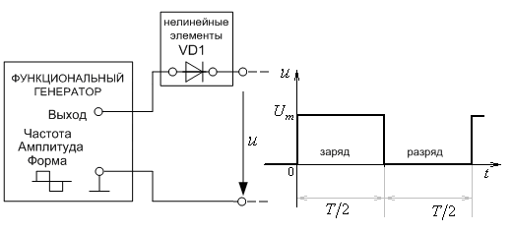
Рис. 1

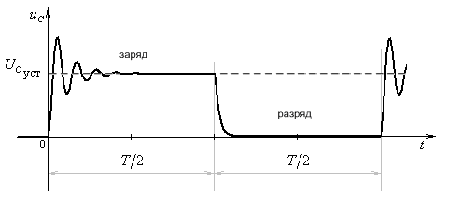
Рис. 2

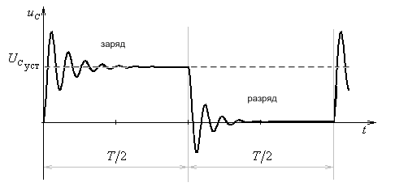
Рис. 3

4. Подготовка к работе.
- Рассчитать аналитически при U_{m} =7 В и заданных параметрах элементов (Табл. 1) напряжения и при зарядке () и разряде () конденсатора и значениях R:
  - R=100 Ом (периодическая зарядка, апериодический разряд),
  - R=10 Ом (периодическая зарядка, периодический разряд).
Построить графики и для .
- Рассчитать R_{крит} для зарядки и разряда конденсатора. Объяснить, почему зарядка конденсатора сопровождается возникновением свободных колебаний, а разряд конденсатора при R=100 Ом не сопровождается возникновением свободных колебаний.
- Показать, как по графикам и определить частоту свободных колебаний ω_{св} и коэффициент затухания α.

Таблица 1.
№ стенда | L, мГн | R_{к}, Ом | С, мкФ
1 | 10 | 10 | 3,3
2 | 10 | 10 | 6,8
3 | 20 | 20 | 6.8
4 | 20 | 20 | 10
5 | 30 | 30 | 10
6 | 30 | 30 | 22
7 | 40 | 40 | 10
8 | 40 | 40 | 22
9 | 50 | 50 | 10
10 | 50 | 50 | 22
11 | 60 | 60 | 10
12 | 60 | 60 | 22

5. Вопросы для допуска студентов к работе
1. Как влияют на характер переходного процесса параметры схемы на
рис. 1П?
2. При каких условиях возникает колебательный переходный процесс в
цепи на рис.1П?
3. При каких условиях возникает апериодический переходный процесс в
цепи на рис.1П?
4. Написать условия возникновения предельно апериодического процесса в цепи на рис. 1П.
5. Как определить постоянные интегрирования при расчете переходного тока i(t)?
6. Почему процесс заряда в исследуемой цепи на рис.1П всегда колебательный?
7. Из каких условий целесообразно выбирать период источника?
6. Порядок выполнения работы

- Собрать электрическую цепь по схеме, показанной на рис. 1П протокола измерений. Конденсатор С и индуктивность L взять из блоков МОДУЛЬ РЕАКТИВНЫХ ЭЛЕМЕНТОВ, резисторы R, R₁ – из блока МОДУЛЬ РЕЗИСТОРОВ, диод VD1 – из блока НЕЛИНЕЙНЫЕ ЭЛЕМЕНТЫ.
- Проверить собранную электрическую цепь в присутствии преподавателя.
- Установить в модуле РЕАКТИВНЫЕ ЭЛЕМЕНТЫ заданные параметры. Измерить мультиметром активное сопротивление R_{к} катушки. Записать значения в протокол измерений.
- Включить автоматический выключатель QF блока модуль питания и тумблер Сеть модуля ФУНКЦИОНАЛЬНЫЙ ГЕНЕРАТОР. Переключатель Форма включить в положение . Регулятором Частота установить на выходе модуля ФУНКЦИОНАЛЬНЫЙ ГЕНЕРАТОР частоту f =50 Гц. Регулятором Амплитуда установить значение напряжения U=7 В. Значение f и U записать в протокол измерений.
- Включить осциллограф. Настроить нулевое значение сигнала, повернуть ручку регулятора вертикальной развертки до упора по ходу часовой стрелки.
- Подключить Вход 1 осциллографа к источнику. Настроить ручки горизонтальной развертки осциллографа таким образом, чтобы на экране полностью укладывался один период колебаний. Настроить переключатель усиления по напряжению так, чтобы максимально использовалась площадь экрана. Используя масштаб на переключателе усиления по напряжению убедиться, что для входного напряжения U=7 В. В остальных опытах использовать указанный порядок настройки осциллографа.

Периодическая зарядка и апериодический разряд емкости С на цепь R-L
- Установить величину сопротивления R = 100 Ом в блоке МОДУЛЬ РЕЗИСТОРОВ. Измерить активное сопротивление R_{к} катушки мультиметром. Убедиться, что R+R_{к}>, рассчитанного в Подготовке к работе.
- Подключить Вход 1 осциллографа к резистору R. Срисовать на кальку с экрана осциллографа кривую зависимости $u_{R}(t)$. На рисунке написать масштаб .
- Подключить Вход 1 осциллографа к конденсатору С. Срисовать на кальку с экрана осциллографа кривую зависимости . На рисунке написать масштаб .

Периодическая зарядка и периодический разряд емкости С на цепь R-L
- Установить величину сопротивления R = 10 Ом в блоке МОДУЛЬ РЕЗИСТОРОВ. Убедиться, что R+ R_{к} <.
- Подключить Вход 1 осциллографа к резистору R. Срисовать на кальку с экрана осциллографа кривую зависимости $u_{R}(t)$. На рисунке написать масштаб .
- Подключить Вход 1 осциллографа к конденсатору С. Срисовать на кальку с экрана осциллографа кривую зависимости . На рисунке написать масштаб .
- Выполнить указанные в протоколе измерений расчеты.
- Прикрепить осциллограммы сигналов к протоколу измерений.
- Протокол измерений утвердить у преподавателя.
- Выключить автоматический выключатель QF блока модуль питания, тумблер Сеть модуля ФУНКЦИОНАЛЬНЫЙ ГЕНЕРАТОР и осциллограф.

7. Протокол измерений к лабораторной работе № 12Б (13)

«Разряд конденсатора С на цепь R–L»
Схема исследуемой цепи представлена на рис. 1П.
Рис. 1П
Входное напряжение: U = В, 50 Гц.
Параметры элементов: С = ___ мкФ; L = ____ мГн; ____ Ом.
Критическое сопротивление $R_{\text{кр}}=2\sqrt{L/C}=$______________ Ом.
Апериодический разряд при R+ R_{к} = Ом.
Колебательный разряд при R+ R_{к} = Ом.

8. Содержание отчета
- Выполнить указанные в протоколе измерений расчеты.
- Прикрепить осциллограммы сигналов к протоколу измерений.
Протокол измерений утвердить у преподавателя.
- Сравнить теоретические графики и с экспериментальными осциллограммами.
- Показать выполнение законов коммутации. По осциллограммам колебательного процесса определить период свободных колебаний. Сравнить полученные результаты с теоретическими из Подготовки к работе.
- Построить графики напряжения , токов , . Показать выполнение законов коммутации.

9. Вопросы для защиты работы

1. Определить при . Построить график.
2. Определить при . Построить график.
3. Определить при . Построить график.
4. Как по осциллограмме построить качественно ?
5. Как по осциллограмме построить качественно ?
6. Как изменится решение для при разряде конденсатора, если емкость конденсатора увеличить в 4 раза при неизменной индуктивности катушки и R = 100 Ом?
7. Как изменится решение для при разряде конденсатора, если емкость конденсатора уменьшить в 4 раза при неизменной индуктивности катушки и R = 10 Ом?
8. Как изменится решение для при разряде конденсатора, если индуктивность катушки увеличить в 4 раза при неизменной емкости конденсатора и R = 100 Ом?
9. Как изменится решение для при разряде конденсатора, если индуктивность катушки уменьшить в 4 раза при неизменной емкости конденсатора и R = 100 Ом?

